Transporta un sakaru institūts
Отчет по
Лабораторной Работе №5
По курсу Введение в интеллектуальные системы
Тема: Применение многослойной нейронной сети с регуляризацией для задач классификации.
Студента группы 4701BD
Лаптев Илья

Rīga – 2020

Оглавление
1. Задание 3
2. Код программы 4
3. Результат работы 6
4. Выводы 7

Задание

Задание:
1) Выбранный и подготовленный к работе набор данных должен быть разделен на подвыборки для обучения и валидации. Допускается использование кросс-валидации.
2) Реализовать/вызвать алгоритм для обучения модели многослойного перцептрона
3) Обучить алгоритм на тренировочной выборке и оценить производительность на тестовой.
4) Вывести на экран параметры модели (вектор весов (коэффициентов) и свободный член).
5) Рассчитать и вывести на экран точность для тренировочной и тестовой подвыборок.
6) Изучить как вариация параметра epoch(max_iter) влияет на производительность модели. Отобразить графически.
7) Изучить как изменение глубины (количество скрытых слоев) и ширины (количество нейронов в слое) влияет на производительность модели. Отобразить графически.
8) Изучить как вариация параметров регуляризации (l1, l2) и Dropout влияют на производительность модели.
Входные данные: banknote authentication Data Set

https://archive.ics.uci.edu/ml/datasets/banknote+authentication

Код программы

MultiLayerPerceptrone.scala код
package com.sogoeslight.task.regression
import com.sogoeslight.task.preparation.Data
import com.sogoeslight.task.regression.Neuron.{addLayer, calculateOutputsOfLayers}
import com.sogoeslight.task.regression.Utility._
import scala.collection.mutable.ArrayBuffer
object MultiLayerPerceptrone extends App {
lazy val epoch: Int = 1000
lazy val network = new ArrayBuffer[ArrayBuffer[Neuron]]()
lazy val bias = 1
lazy val size: Int = Data.attributes.length
def trainModel(ds: Array[Array[Double]]): Unit = {
network.addOne(new ArrayBuffer[Neuron](1)) // Activation layer
network.last.addOne(Neuron(network.head.length + bias, sigmoid = true))
for (_ <- 0 to epoch) {
for (row <- ds) {
calculateOutputsOfLayers(network, row)
val ideal: Double = row.last // 0 or 1
val actual: Double = network.last.head.output
var fDerivative: Double = (1 - actual) * actual // for sigmoid
network.last.head.error = (ideal - actual) * fDerivative
for (layerIndex <- network.tail.indices) { // calculate deltas
for ((neuron, index) <- network(layerIndex).zipWithIndex) {
var sum: Double = 0
fDerivative = (1 - neuron.output) * neuron.output
for (nextLayer <- network(layerIndex + 1)) {
sum += nextLayer.weights(index) * nextLayer.error
}
neuron.error = fDerivative * sum
}
}
for (layerIndex <- network.indices) { // calculate weight's gradients
for (neuron <- network(layerIndex)) {
if (layerIndex != 0) {
for (weight <- 0 until neuron.weights.length - bias) {
val output: Double = network(layerIndex - 1)(weight).output
neuron.gradients(weight) = output * neuron.error
}
if (bias == 1) {
val output: Double = neuron.weights(neuron.weights.length - bias)
neuron.gradients(neuron.weights.length - bias) = output * neuron.error
}
} else {
for (index <- Data.attributes.indices) {
neuron.gradients(index) = row(index) * neuron.error
}
neuron.gradients(neuron.gradients.size - 1) = neuron.weights.last * neuron.error
}
}
}
for ((layer, layerIndex) <- network.zipWithIndex) { // recalculate weights
for ((neuron, neuronIndex) <- layer.zipWithIndex) {
for (index <- neuron.weights.indices) { // delta of weight = learning rate * (weight's gradient + previous weight's delta)
var weightsDif: Double = 0
if (layerIndex == 0) weightsDif = rate * neuron.gradients(index) // rate = epsilon, first layer weights difference is 0, so we do not include it in the formula
else weightsDif = rate * (neuron.gradients(index) + network(layerIndex - 1)(neuronIndex).weightsDif(index))
neuron.weightsDif(index) = weightsDif
neuron.weights(index) += weightsDif
}
}
}
}
}
}
lazy val learningAccuracy: Double = testMultiLayerClassificationModel(Data.learning, network)
lazy val testAccuracy: Double = testMultiLayerClassificationModel(Data.test, network)
def calculate(showWeights: Boolean): Unit = {
addLayer(network, amountOfNeurons = 3, size, sigmoid = true)
addLayer(network, amountOfNeurons = 3, size, sigmoid = true)
trainModel(Data.learning)
printMultiLayerPerceptroneInfo(labAndMethod = "5 - Multi Layer Perceptrone",
network, learning = learningAccuracy, test = testAccuracy, weights = showWeights)
}
calculate(showWeights = true)
}

Utility.scala код
package com.sogoeslight.task.regression
import com.sogoeslight.task.preparation.Data.attributes
import com.sogoeslight.task.regression.Neuron.calculateOutputsOfLayers
import scala.collection.mutable.ArrayBuffer
object Utility {
val rate: Double = 0.2 // learning rate (usually -> [0.1, 0.3]) - regulates how much coefs changes each iteration
def iterateWeightCoefs(weights: ArrayBuffer[Double], error: Double, row: Array[Double], prediction: Double, size: Int): Unit = {
for (i <- attributes.indices) { // new weight coefficients
weights(i) += rate * error * prediction * (1 - prediction) * row(i)
}
weights(size) += rate * error * prediction * (1 - prediction)
}
def calculateOutput(row: Array[Double], weights: ArrayBuffer[Double]): Double = {
var output: Double = 0
for (index <- attributes.indices) {
output += row(index) * weights(index)
}
output += weights.last // free term
output
}
// log functions
def sigmoid(output: Double): Double = 1 / (1 + math.exp(-output))
def hyperbolicTangent(output: Double, bias: Int = 1): Double = 2 / (1 + math.exp(-2 * output)) - bias
def testModel(ds: Array[Array[Double]], weights: ArrayBuffer[Double]): Double = {
var accuracy: Double = 0
for (row <- ds) {
val prediction: Double = sigmoid(calculateOutput(row, weights))
if (prediction.round == row.last) accuracy += 1
}
accuracy / ds.length * 100 // in %s
}
def testMultiLayerClassificationModel(ds: Array[Array[Double]], network: ArrayBuffer[ArrayBuffer[Neuron]]): Double = {
var accuracy: Double = 0
for (row <- ds) {
calculateOutputsOfLayers(network, row)
val prediction: Double = network.last(0).output
if (prediction.round == row.last)
accuracy += 1
}
accuracy / ds.length * 100 // in %s
}
def testMultiLayerRegressionModel(ds: Array[Array[Double]], network: ArrayBuffer[ArrayBuffer[Neuron]]): Double = {
var accuracy: Double = 0
val mean: Double = ds.transpose.last.sum / ds.length
val disp: Double = math.sqrt(ds.transpose.last.map(elem => math.pow(elem - mean, 2)).sum / ds.length)
for (row <- ds) {
calculateOutputsOfLayers(network, row)
val prediction: Double = network.last(0).output
if (math.pow(prediction - row.last, 2) >= disp)
accuracy += 1
}
accuracy / ds.length * 100 // in %s
}
def printWeights(network: ArrayBuffer[ArrayBuffer[Neuron]]): Unit = {
println("- Model:")
network.indices
.foreach(layerIndex => network(layerIndex).indices
.foreach(neuronIndex => {
network(layerIndex)(neuronIndex).weights.dropRight(1).indices
.foreach(weightIndex => println(s" Coef (Layer[$layerIndex] Neuron[$neuronIndex] Weight[$weightIndex])" +
s" = ${network(layerIndex)(neuronIndex).weights(weightIndex)}"))
println(s" Free term = ${network(layerIndex)(neuronIndex).weights.last}\n")
}))
}
def printMultiLayerPerceptroneInfo(labAndMethod: String, network: ArrayBuffer[ArrayBuffer[Neuron]], learning: Double, test: Double, weights: Boolean): Unit = {
println(s"\nLAB $labAndMethod\n")
if (weights) printWeights(network)
println(f"- Learning samples accuracy: $learning%.2f%%")
println(f"- Test samples accuracy: $test%.2f%%")
println("\n____________________________________________________________________________________")
}
def printRegressionInfo(labAndMethod: String, weights: ArrayBuffer[Double], learning: Double, test: Double): Unit = {
println(s"\nLAB $labAndMethod\n")
println("- Model:")
for ((coef, index) <- weights.dropRight(1).zipWithIndex) println(s" Coef $index = $coef")
println(" Free term = " + weights.last)
println(f"\n- Learning samples accuracy: $learning%.2f%%")
println(f"- Test samples accuracy: $test%.2f%%")
println("\n____________________________________________________________________________________")
}
}

Результат работы

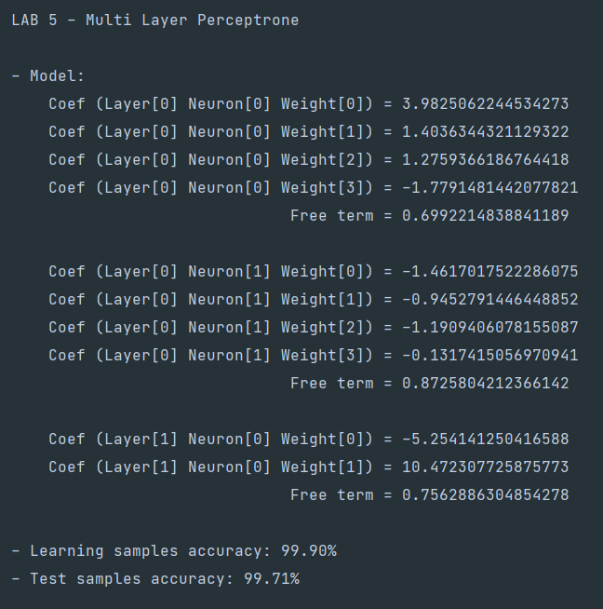
Рис 1. Вывод информации

Выводы

В ходе лабораторной работы была реализована многослойная нейронная сеть для задач классификации.
В ходе выполнения работы возникли трудности с реализацией нейросети без использования сторонних библиотек. Алгоритм дал очень высокую точность.
Количество эпох и сдвиг хранятся соответственно в переменных epoch и bias, скорость обучения в перременной rate, основной функцией является trainModel(). В ней я добавляю активационный слой, прохожу все эпохи, получаю результаты для каждого слоя, считаю ошибку и далее я использую градиентный спуск и обновляю веса.
В своей реализации я храню слои как массивы нейронов,
Для моих входных данных наибольшего % правильных результатов получилось добиться при 1000 эпох, с лишь одним слоем с 2 нейронами. При добавлении большего числа слоёв или еще же большего числа нейронов, точность предсказаний чаще всего падала для обеих тренировочной и тестовой подвыборок. При большем числе эпох, чем 1000, судя по всему начиналось переобучение нейросети и точность падала.

